MATLAB 校园授权 License更新指南

哈尔滨工业大学MATLAB 校园授权 License分为两种：个人版和机房版。

- 个人版需要每年更新许可证文件，以继续MATLAB使用。已经安装了个人版的师生，若在MATLAB软件中遇到即将过期的警告信息，可执行以下操作，更新许可证。

更新过程中如有问题，可以联系 MathWorks 安装支持：
邮箱：info@mathworks.cn
电话：010-59827000 – 4 – 1
访问www.mathworks.com/support/servicerequests/create.html 提交问题。

* 注意：在更新许可证之前，请关闭系统防火墙。

更新个人版MATLAB许可证操作如下：

- 打开 MATLAB （如果许可证已经过期，则会启动激活客户端，您可以跳过第二步）。

- 在导航菜单栏，点击帮助 > 许可 > 激活软件。
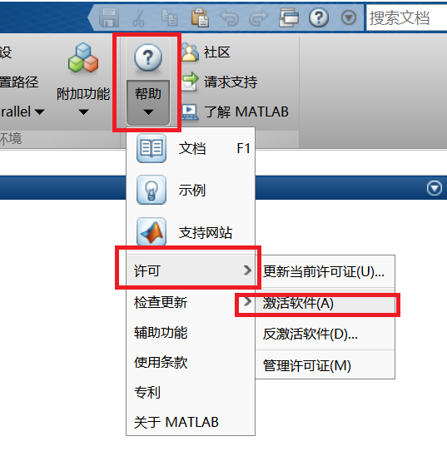

- 选择“使用Internet自动激活”，并输入MathWorks账户（哈尔滨工业大学邮箱），点击“下一步”直至激活完成。（如果您忘记了密码，您可以使用后缀为hit.edu.cn的邮箱，进入www.mathworks.cn官网自助找回）
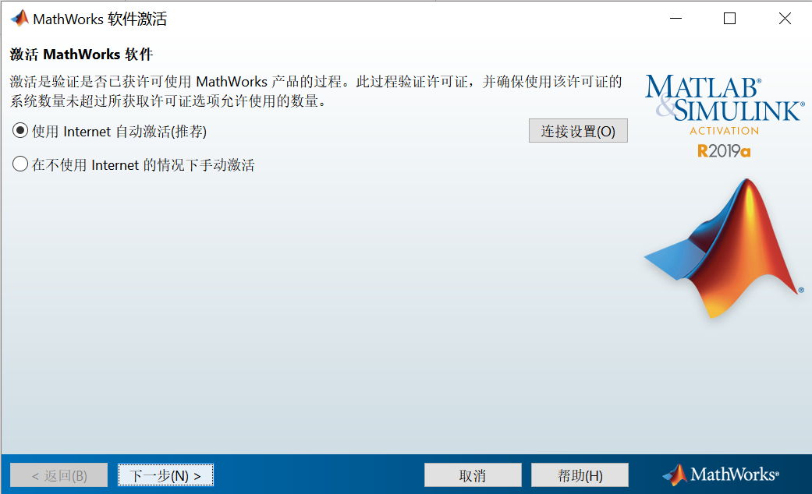

- 重新激活后，需重新启动 MATLAB 才能识别新许可证文件。

*注意：成功完成激活后，在旧的许可证到期之前，您仍会在 MATLAB 中看到“许可证即将过期”的警告信息，您可以忽略该信息。旧的许可证到期后，MATLAB将不会再发送此警告信息。
- 机房版，请与管理员公老师联系（18646283883，gwm@hit.edu.cn），获得最新的机房license.lic文件，然后参考步骤：
https://www.mathworks.com/matlabcentral/answers/389888-matlab
更新过程中如有问题，可以联系 MathWorks 安装支持：
邮箱：info@mathworks.cn
电话：010-59827000 – 4 – 1
访问www.mathworks.com/support/servicerequests/create.html 提交问题。

网络与信息中心
2020.3.16

